Documento de pruebas
Base de datos del backend de Splitter
FastAPI · SQLAlchemy · MySQL 8.4 en Aiven
Fecha de las pruebas: 31 de octubre de 2026
Versión probada: cambios locales sin commit sobre la rama main

1. Resumen
2. Dónde se probó
3. Casos probados
3.1 API de punta a punta
3.2 Conexión a MySQL
3.3 Reinicio del servidor
3.4 Vencimientos y cuenta suspendida
3.5 Progreso por SSE
3.6 gpu_seconds
4. Capturas de la página
5. Qué falló y cómo se solucionó
5.1 Incidentes durante las pruebas
5.2 Riesgos corregidos al revisar el código
6. Lo que falta probar
Decisiones pendientes

1. Resumen
Las 35 comprobaciones automáticas de la API pasaron en SQLite y en MySQL de Aiven a la primera. Ninguna prueba encontró un error en la aplicación, por lo que no hubo que corregir código después de probar.
Sí hubo incidentes del propio proceso de prueba, y varios riesgos se detectaron y corrigieron al revisar el código antes de ejecutarlo. Ambos se describen en la sección 5.
Pendiente importante: no se hizo ninguna separación real con Modal. Todas las pruebas usaron FakeEngine o un Modal simulado, para no gastar crédito. La sección 6 lista lo que falta.
Prueba | Dónde | Resultado | Fallos
API de punta a punta (35 comprobaciones) | SQLite | 35 de 35 | 0
API de punta a punta (35 comprobaciones) | MySQL en Aiven | 35 de 35 | 0
Conexión, SSL, 8 tablas y planes | MySQL en Aiven | Correcto | 0
Reinicio con trabajos pendientes (2 casos) | SQLite | 2 de 2 | 0
Respaldo sin DATABASE_URL | SQLite | Correcto | 0
Vencimientos y cuenta suspendida (5 casos) | SQLite | 5 de 5 | 0
gpu_seconds por hilo | Modal simulado | Correcto | 0
Flujo completo en la página | Chrome + SQLite | Correcto | 0

2. Dónde se probó
Elemento | Detalle
Equipo | PC con Linux, entorno conda separador, Python 3.11
Base en la nube | MySQL de Aiven con SSL, usando el .env real. Su contenido no se mostró ni se copió
Base local | Archivos SQLite temporales fuera del proyecto
Motor de separación | FakeEngine: tonos de prueba, sin GPU ni costo
Navegador | Google Chrome, sobre localhost y la base SQLite temporal
Audios de prueba | WAV generados de 1, 3 segundos y 6 minutos

Las cuentas usadas en MySQL se borraron al terminar, junto con sus datos relacionados. Al final, Aiven quedó con 2 planes y 0 filas en las otras 6 tablas.
usuarios 0 | sesiones 0 | planes 2 | suscripciones 0
metodos_pago 0 | pagos 0 | trabajos 0 | resultados 0

3. Casos probados

3.1 API de punta a punta
Se levantó el servidor real con uvicorn y un script hizo las peticiones por HTTP. El mismo script se ejecutó en SQLite y en MySQL.
Grupo | Qué se comprobó | Casos
Registro y login | Registro, email repetido (409), contraseña corta o de más de 72 bytes (400), login incorrecto (401) | 6
Protección con token | Sin token, token falso e historial sin token responden 401 | 3
Trabajos y SSE | Subida 202, progreso que no baja, cierre del SSE y estado final leído de la base | 5
Descargas | Vista previa y descarga en MP3 | 2
Permisos | Otro usuario no puede ver ni borrar el trabajo (404) | 2
Historial y borrado | Historial con resultados, sin rutas del servidor; al borrar, la fila sigue | 5
Cuotas | Audio largo rechazado (413), 5 trabajos aceptados y el sexto rechazado (429) | 6
Pago simulado | Tarjeta completa rechazada, pago aceptado, segundo pago rechazado, audio largo aceptado en pro | 4
Cierre de sesión | Logout 204 y token inválido después | 2
Total |  | 35

RESUMEN ok=35 fallos=0
--- errores servidor: 0

3.2 Conexión a MySQL
dialecto mysql | ES_SQLITE False
tablas [metodos_pago, pagos, planes, resultados,
sesiones, suscripciones, trabajos, usuarios]
ssl True
planes ('gratis', 0.00, 5, 5, 0), ('pro', 99.00, 100, 20, 1)

3.3 Reinicio del servidor
Se dejaron dos trabajos sin terminar y se reinició el servidor. El que conservaba su audio volvió a la cola y terminó. El que ya no lo tenía quedó en error.
('completado', None)
('error', 'El servidor se reinició y no se pudo retomar.')

3.4 Vencimientos y cuenta suspendida
Estos casos se probaron modificando las fechas o el estado directamente en la base temporal.
sesion valida: aceptado
sesion vencida: HTTP 401: Tu sesión no es válida. Inicia sesión de nuevo.
cuenta suspendida, token: HTTP 403: Tu cuenta está suspendida.
cuenta suspendida, login: HTTP 403: Tu cuenta está suspendida.
periodo gratis vencido: aceptado
suscripciones: [('vencida', 'gratis'), ('activa', 'gratis')]
plan pro vencido: aceptado
suscripciones: [('cancelada', 'gratis'), ('vencida', 'pro'), ('activa', 'gratis')]

3.5 Progreso por SSE
Eventos reales recibidos de un trabajo con FakeEngine. El último es el estado final:
evento 1: status=processing progress=0.0
evento 2: status=processing progress=0.1425
evento 3: status=processing progress=0.3324
evento 4: status=processing progress=0.5225
evento 5: status=processing progress=0.6649
evento 6: status=processing progress=0.855
evento 7: status=done progress=1.0

3.6 gpu_seconds
Con un Modal simulado que devuelve 12.5 segundos, el valor llega al hilo del trabajo y no se mezcla con otros hilos.
hilo del trabajo: 12.5 | otro hilo: None

4. Capturas de la página
Las capturas se tomaron en Chrome sobre SQLite temporal, con el mismo código probado en MySQL. La cuenta y los audios son de prueba.
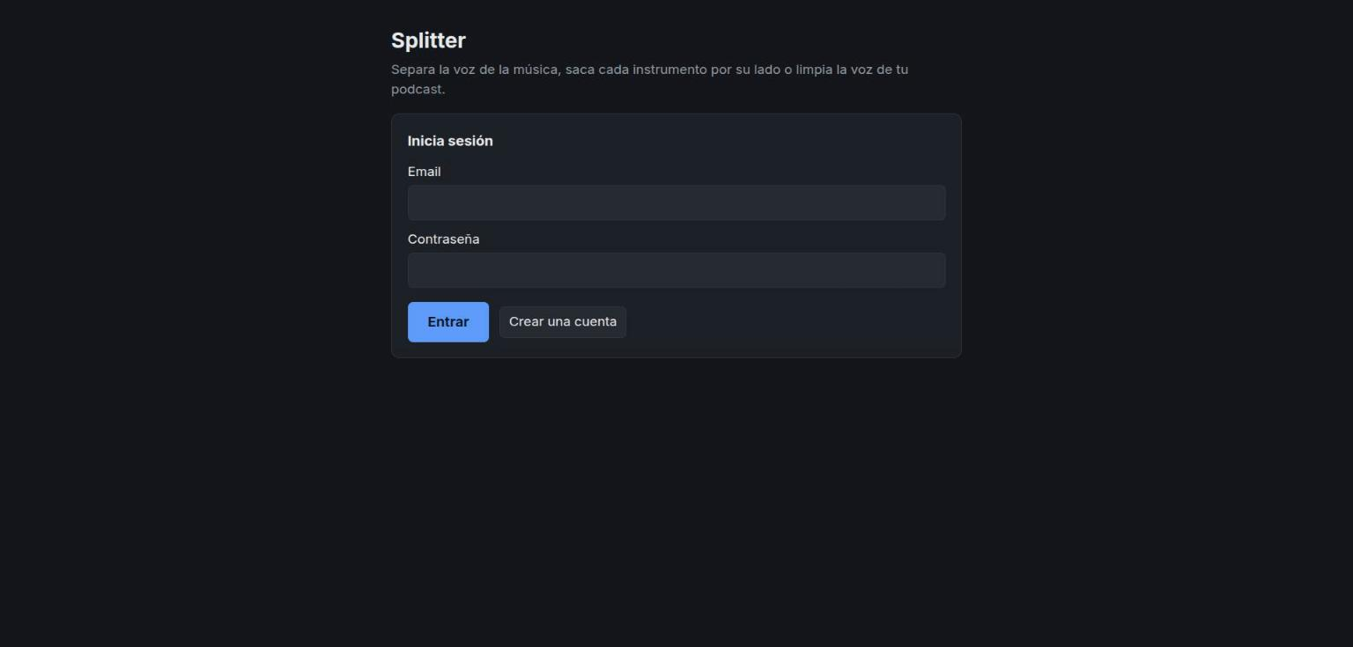
Captura 1. Pantalla inicial: la página pide iniciar sesión.
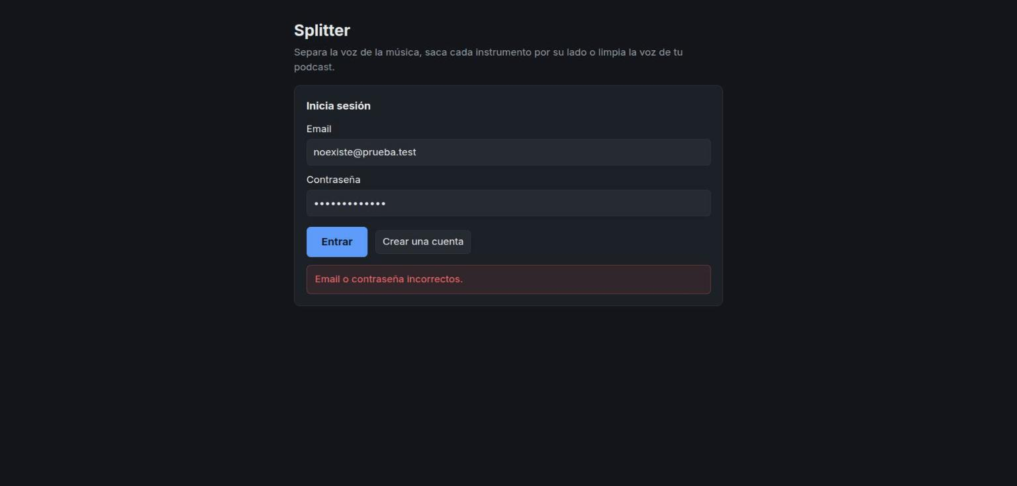
Captura 2. Login con datos incorrectos: mensaje de error claro.
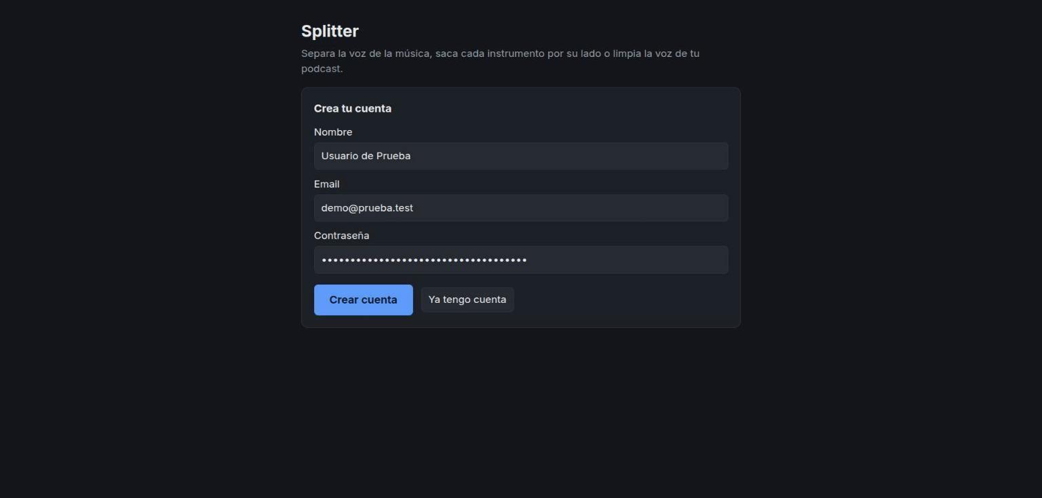
Captura 3. Formulario de registro de una cuenta nueva.
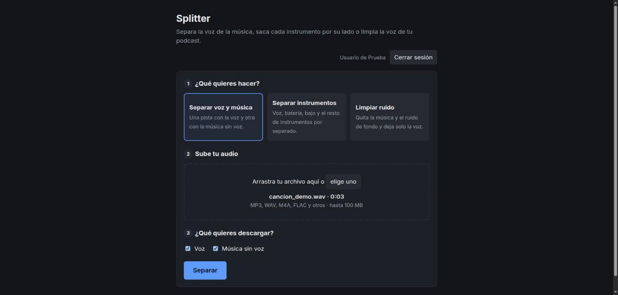
Captura 4. Sesión iniciada: nombre del usuario y formulario de subida.
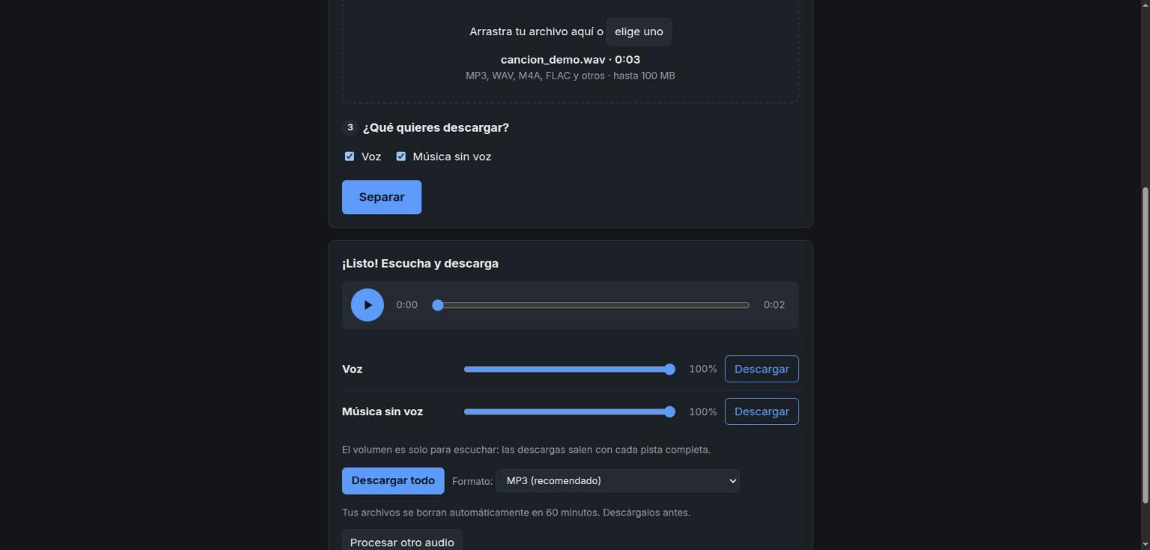
Captura 5. Trabajo terminado: pistas, reproductor y descargas.
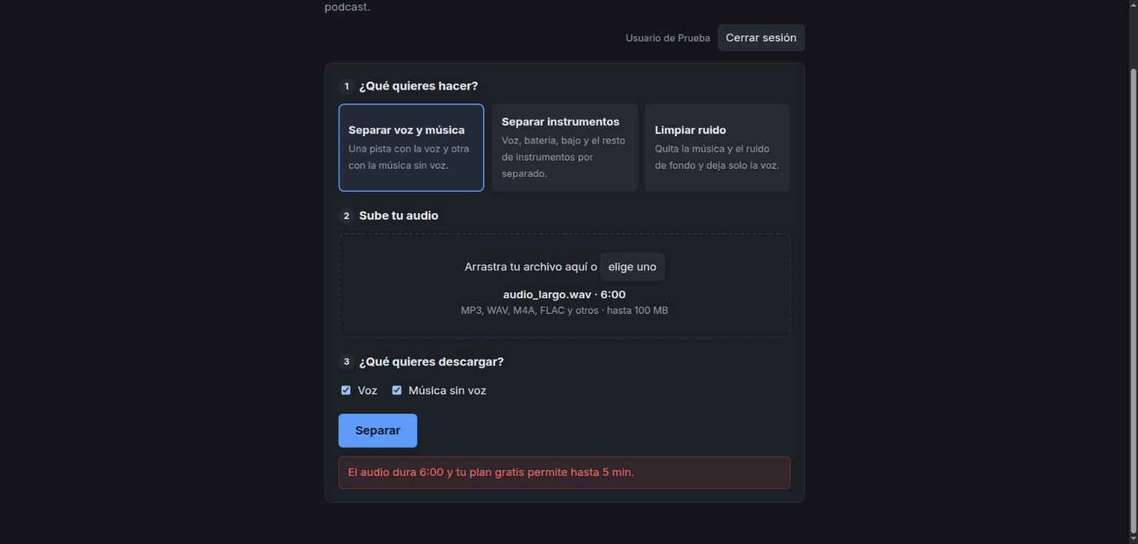
Captura 6. Plan gratis: audio de 6 minutos rechazado por superar 5 minutos.
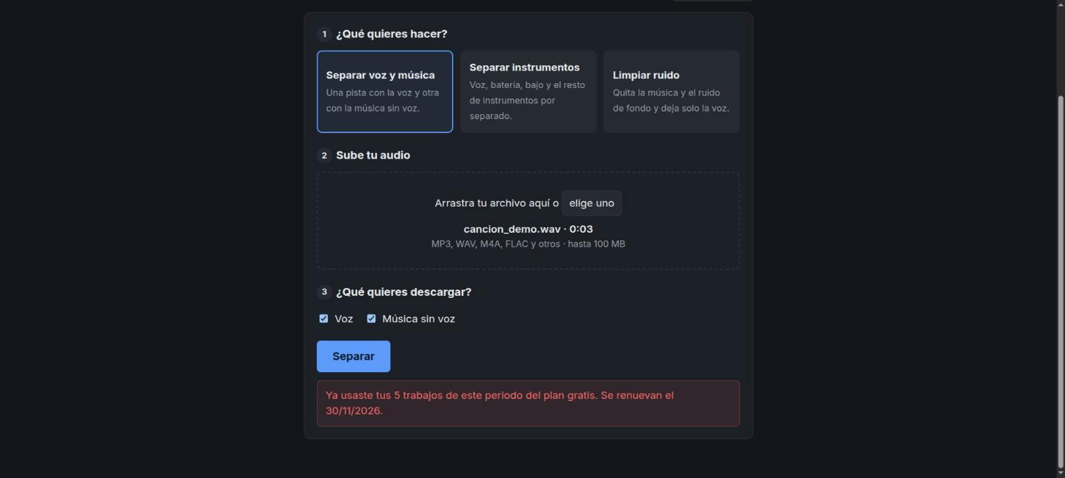
Captura 7. Cuota agotada: el trabajo número 6 se rechaza. El audio largo rechazado no gastó cuota.
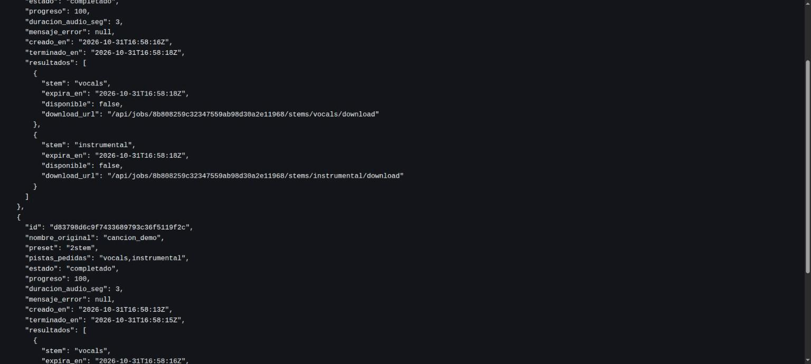
Captura 8. Respuesta de GET /trabajos con estado, fechas y resultados.
Sobre la captura 8: disponible aparece en false porque la página borra el trabajo anterior al subir otro. Es el comportamiento previsto: los archivos se eliminan y la fila se conserva. Por eso una pantalla de "Mis audios" solo podría descargar el trabajo más reciente mientras no cambie esa regla.

5. Qué falló y cómo se solucionó

5.1 Incidentes durante las pruebas
Ninguno fue un error de la aplicación.
Qué pasó | Causa | Solución
Faltaban fastapi, uvicorn y modal en conda | Esos paquetes estaban en splitter/.venv | Se instalaron en separador
Avisos ReadTimeoutError al instalar | Descarga lenta desde PyPI | pip reintentó solo y la instalación terminó bien
El script de MySQL terminó con código 2 | Fue el ls final de splitter.db, que no debía existir | Sin cambios: era el resultado correcto
Una fila quedó en procesando en MySQL | Se detuvo el servidor con un audio de prueba en curso | Se borró con la limpieza de datos de prueba
Código 144 al detener el servidor | pkill coincidió con su propio comando y cerró esa terminal | Se confirmó con curl que el puerto ya no respondía; luego se usó un patrón que no coincide consigo mismo
La captura de la barra de progreso salió tarde | FakeEngine terminó antes de que llegara la captura | Se documentó el progreso con los eventos SSE reales (sección 3.5)

5.2 Riesgos corregidos al revisar el código
Se encontraron antes de ejecutar las pruebas, por lo que no llegaron a fallar. Tampoco se comprobó el fallo original.
Riesgo | Qué habría pasado | Solución
dotenv en config.py | Modal copia app/ al contenedor y podía fallar al importar | load_dotenv quedó en database.py
gpu_seconds no salía del motor | La columna quedaría vacía | Cambio mínimo en ModalEngine con dato por hilo, autorizado
Límite global de 10 min | Bloquearía los 20 min del plan pro | El límite del plan lo sustituye
Borrar la fila al expirar | El usuario recuperaría cuota y perdería historial | Se borran archivos; la fila se conserva
Periodo de 30 días sin renovación | Nadie podría subir audio al vencer | Pasa a un periodo gratis nuevo
EventSource y audio no envían token | El SSE y la vista previa dejarían de funcionar | Esas rutas usan el id aleatorio, autorizado
SSE esperando un trabajo que salió de memoria | La conexión podría quedar abierta sin fin | El SSE cierra siempre en done o error
Contraseña de más de 72 bytes | bcrypt lanzaría un error 500 | Se valida y responde 400 o 401
ffprobe ausente | Se saltaría el límite de duración | Se rechaza el audio con 503
Consultas remotas en rutas async | Bloquearían el SSE de todos | Se ejecutan en run_in_threadpool

6. Lo que falta probar
- Una separación real con Modal, incluido guardar gpu_seconds real en la tabla trabajos.
- La página conectada a MySQL de Aiven; en Chrome solo se usó SQLite.
- Una caída de la base durante un trabajo y el rechazo por cola llena (503).
- El borrado automático de archivos expirados, que corre cada 60 segundos y usa un plazo de 60 minutos.
- Dos subidas exactamente simultáneas del mismo usuario con un solo trabajo disponible.

Decisiones pendientes
- El punto 8 de la especificación llegó cortado: el pago simulado sigue la lectura más directa de lo que se alcanzó a recibir.
- La columna mejor_calidad se guarda, pero todavía no limita ningún preset.
- Los trabajos con error cuentan para la cuota, según la regla pedida. Un fallo de Modal también gastaría un trabajo del usuario.

